PRUEBA TICS

PRESENTADO POR:

JUAN MANUEL GUTIERREZ FIERRO

C.C.1130024111

DIRIGIDO A:  
Carlos Julio Cadena Sarasty

CENTRO DE LA INDUSTRIA LA EMPRESA Y LOS SERVICIOS

NEIVA – HUILA

11/06/2025

2025

Tabla de contenido

* Capturas de Trello
* Resultados de prueba

Enlace de Trello: <https://trello.com/invite/b/6849d553f751f3a399d689ef/ATTI5b2527a783c9a3e239334b726ffc42e72EFC82A5/pruebatic>

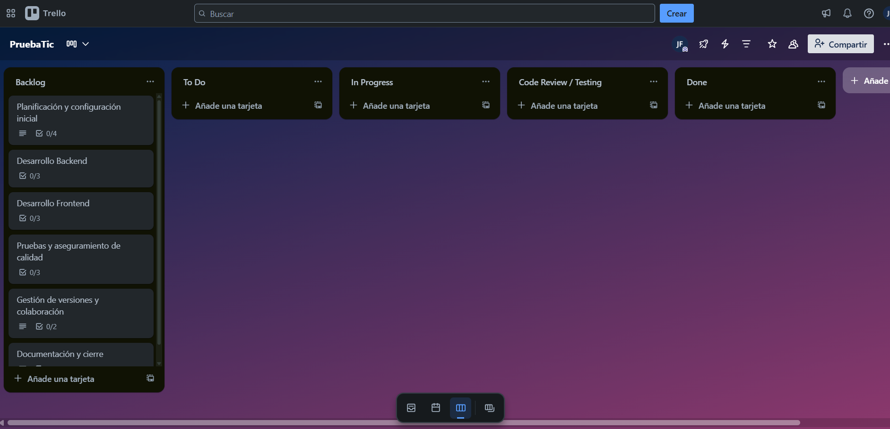

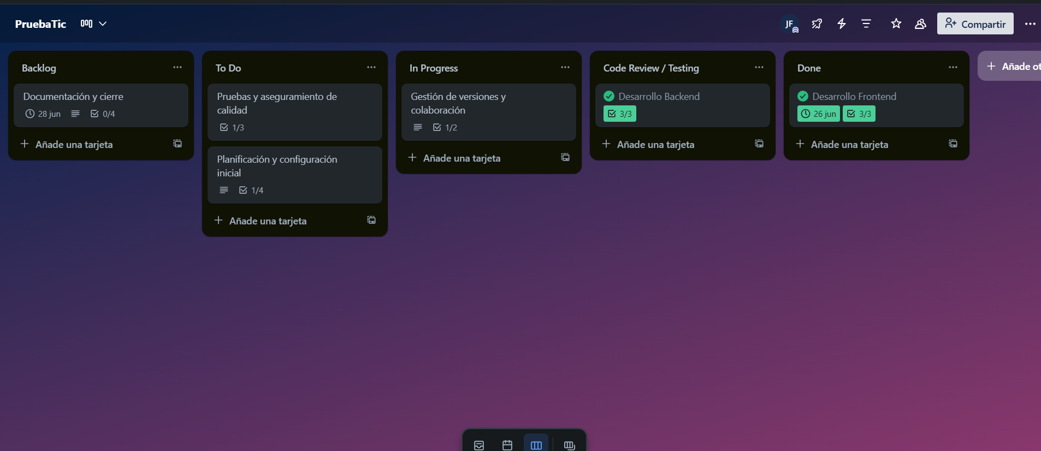

**Respuestas de examen:**

Sección 1: Verdadero o Falso

1. Alistar herramientas TIC implica únicamente instalarlas sin configurar parámetros. FALSO
2. Optimizar los resultados requiere verificar el funcionamiento de las herramientas. VERDADERO
3. Git es una herramienta útil para el trabajo colaborativo porque permite llevar control de versiones. VERDADERO
4. Es irrelevante documentar los cambios cuando se trabaja en equipo usando un sistema de control de versiones. FALSO

Sección 2: Múltiple Opción – Respuesta Única (Marca solo una opción correcta)

1. ¿Cuál es el propósito de aplicar funcionalidades de herramientas TIC?  
   a) Evitar el uso de manuales  
   b) Seguir buenas prácticas y procedimientos establecidos  
   c) Instalar sin verificar funcionamiento  
   d) Usarlas de forma intuitiva
2. Optimizar los resultados en herramientas TIC implica:  
   a) Agregar más funciones sin verificar  
   b) Eliminar procesos  
   **c) Ajustar configuración tras verificación**  
   d) Reemplazar software continuamente
3. ¿Qué se hace en la etapa de evaluación de resultados?  
   a) Se ignora la documentación  
   **b) Se comparan con los requerimientos**  
   c) Se crean nuevas herramientas  
   d) Se eliminan datos innecesarios
4. ¿Qué es Git en el contexto del desarrollo de software?  
   a) Un editor de texto  
   b) Un lenguaje de programación  
   **c) Un sistema de control de versiones**  
   d) Un entorno de ejecución

Sección 3: Múltiple Opción – Respuesta Múltiple (Marca todas las respuestas correctas)

1. ¿Qué elementos deben considerarse al aplicar funcionalidades de herramientas TIC?  
   [ ] Manuales de uso  
   [ X ] Experiencia del usuario  
   [ X ] Buenas prácticas  
   [ ] Adivinación del funcionamiento
2. ¿Qué acciones se asocian a la optimización de resultados?  
   [ X ] Verificación del sistema  
   [ X ] Comparación con requerimientos  
   [ ] Reinicio forzado  
   [ ] Ajustes de configuración
3. ¿Qué aspectos se deben evaluar en una herramienta informática?  
   [ X ] Rendimiento frente a requerimientos  
   [ ] Interfaz gráfica únicamente  
   [ X ] Cumplimiento de objetivos del proceso  
   [ ] Color del diseño
4. Al alistar herramientas TIC, ¿qué debe considerarse?  
   [ X] Compatibilidad con el sistema  
   [ X ] Necesidades de procesamiento de información  
   [ ] Preferencias personales sin análisis  
   [ ] Capacidades de comunicación
5. ¿Cuáles de los siguientes son principios correctos para el uso eficiente de herramientas informáticas y trabajo colaborativo?  
   [ X ] Aplicar buenas prácticas  
   [ X ] Selección según necesidades  
   [ ] Configuración al azar  
   [ X ] Evaluación basada en requerimientos